结果分析、讨论与结论
图4—15及表4—10配套重写稿｜保留原稿图表编号

3 结果与分析

3.1 参数校准与作物生长模拟
两阶段校准得到的年度参数均值见表4。四年最大冠层覆盖度CCx为0.9374～0.9773，均对应较高的冠层覆盖水平；冠层增长系数CGC_CD由2019、2020年的0.0988、0.0956 d⁻¹变化为2021、2022年的0.1154、0.1318 d⁻¹，而CCx未随之同步升高。该组合说明，在年度校准结果中，冠层扩展速度与最终覆盖水平具有不同的变化特征。基础作物系数Kcb为1.3775～1.4866，为各年耗水过程提供了相应的参数约束。
生物量与产量形成参数也表现出年度差异。早期水分生产率WP_early为10.877～18.204 g·m⁻²，晚期水分生产率WP_late为21.938～31.498 g·m⁻²，各年度晚期参数均高于早期参数；参考收获指数HI0为0.4013～0.5800。这些数值是相应年度观测条件下的有效校准参数，其组合同时受生物量积累和籽粒产量约束，为后续在统一模型结构内比较灌溉情景提供了基础。
Table 4. Retained-sample parameter means used in deterministic simulations.
Parameter | Unit | 2019 | 2020 | 2021 | 2022
CCx | fraction | 0.9771 | 0.9773 | 0.9594 | 0.9374
CGC_CD | d⁻¹ | 0.0988 | 0.0956 | 0.1154 | 0.1318
CDC_CD | d⁻¹ | 0.0603 | 0.0607 | 0.0663 | 0.0642
SenescenceCD | d | 137.38 | 137.84 | 134.85 | 134.95
Kcb | – | 1.4866 | 1.4352 | 1.4161 | 1.3775
WP_early | g m⁻² | 18.204 | 11.255 | 10.877 | 13.860
WP_late | g m⁻² | 30.585 | 25.849 | 21.938 | 31.498
HI0 | fraction | 0.4124 | 0.5738 | 0.5800 | 0.4013
Note. Phase 2 is conditional on the corresponding retained mean from phase 1.
图4展示了校准后模拟冠层覆盖度与田间LAI换算序列的比较。四年模拟曲线均能够再现冠层由低覆盖逐步扩展、进入高覆盖平台并在生长后期下降的主要过程。CC的校准决定系数R²为0.9306～0.9932，RMSE为0.0316～0.0596，其中2019—2021年的R²均在0.9794以上，表明模型对这些年份冠层发育过程的描述具有较好一致性。
2022年的CC拟合误差相对较大，偏差主要出现在冠层快速增长阶段，表现为早期覆盖度偏低估、随后部分日期偏高估；进入高覆盖阶段后，模拟曲线与观测序列的变化趋势基本一致。不同年份的误差分布说明，仅比较最大覆盖水平不足以概括冠层拟合表现，冠层扩展的发生时间及其增长速率同样影响时序吻合程度。
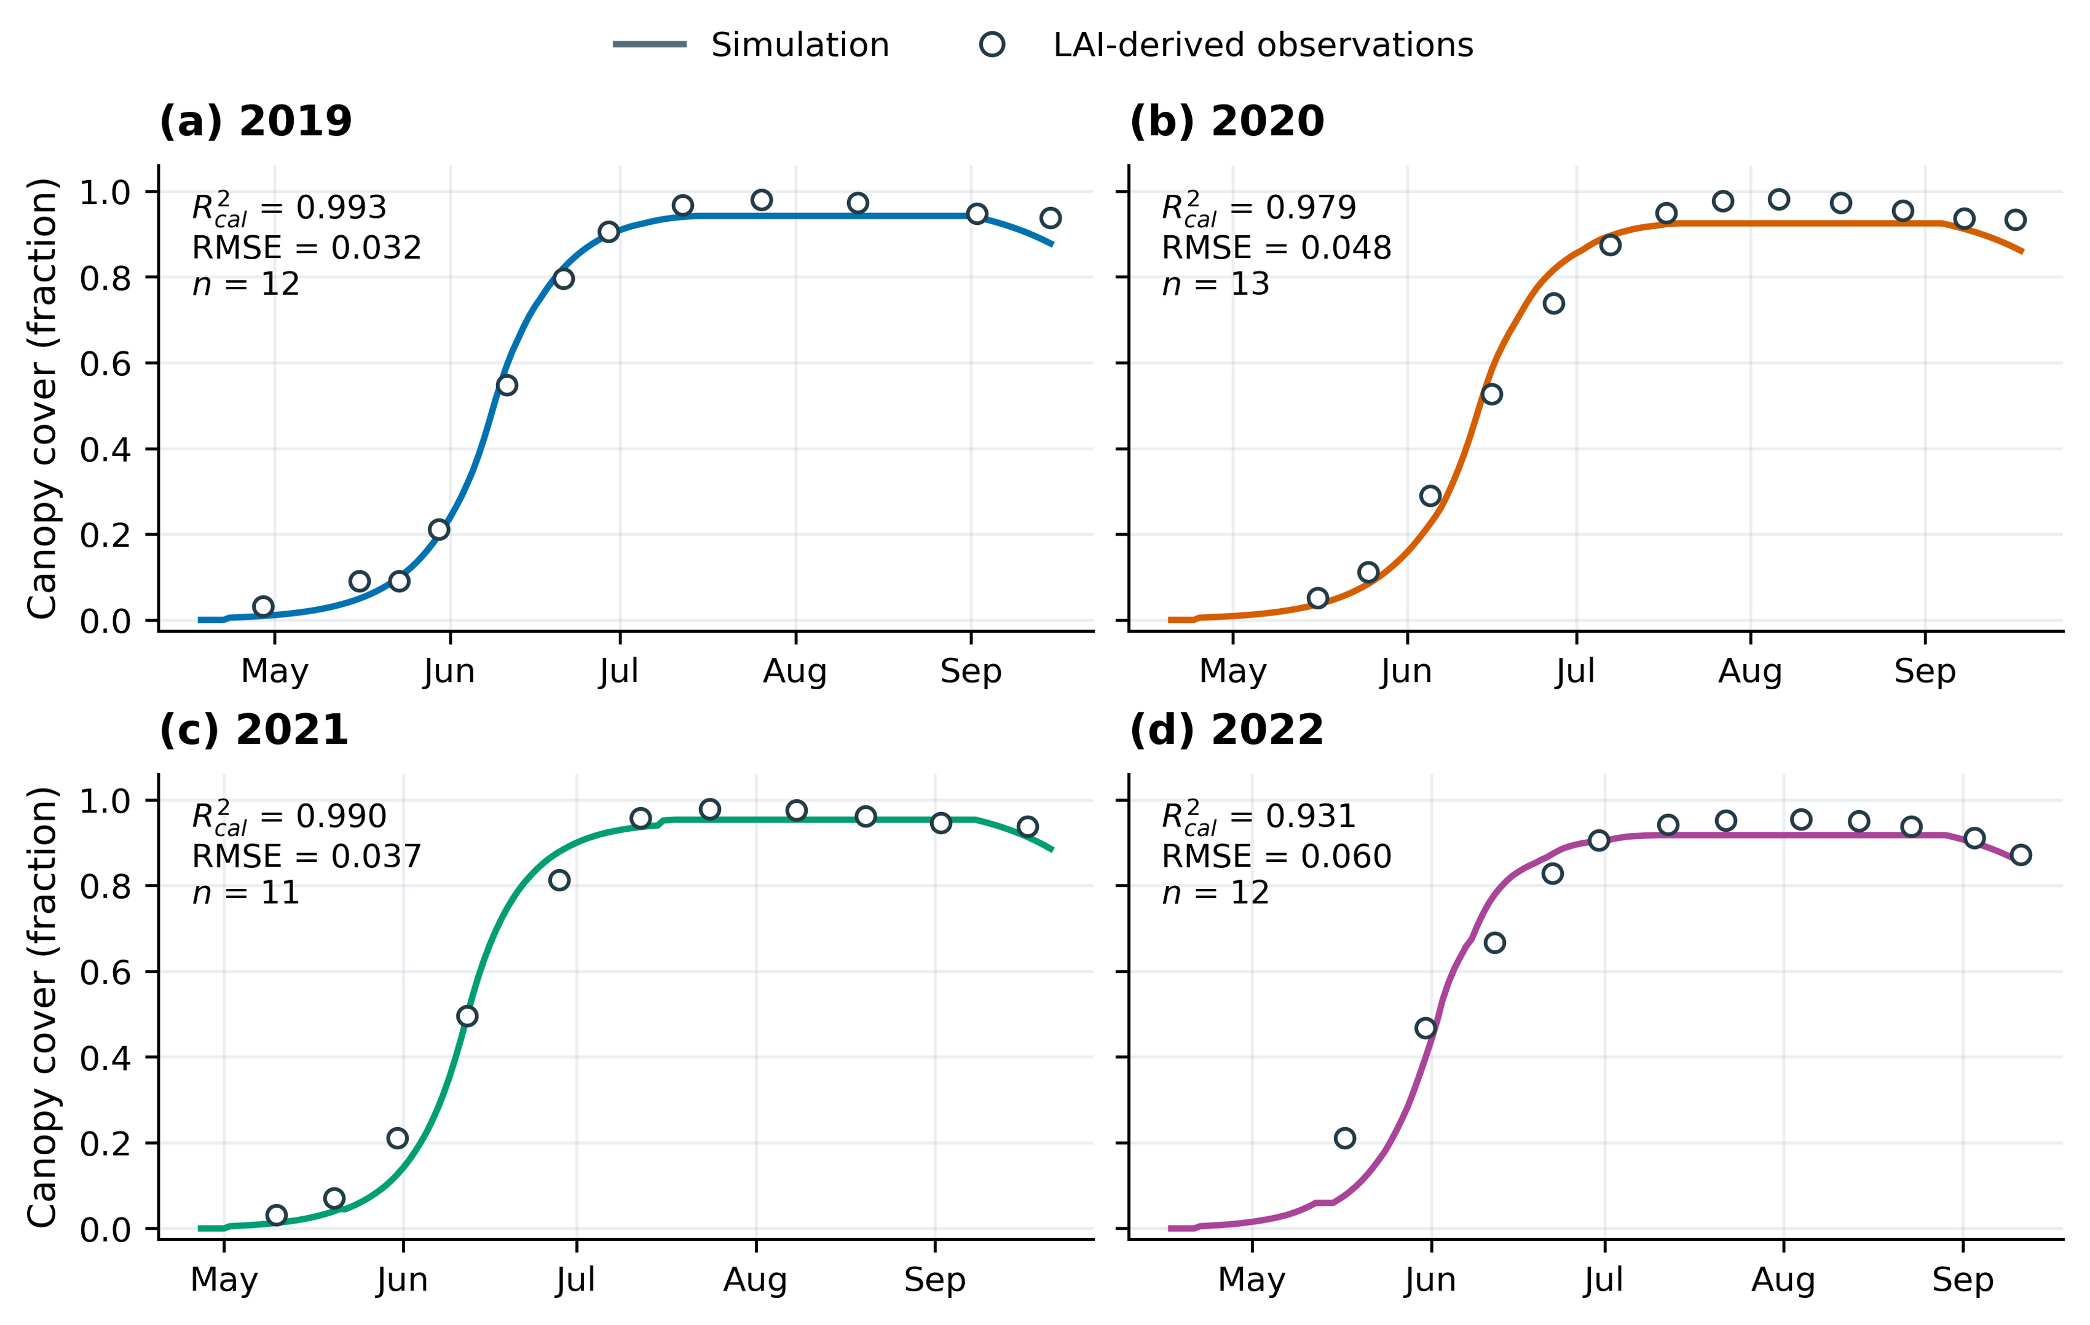
Figure 4. Canopy-cover calibration for drip-irrigated maize in 2019–2022.
Lines show simulations at phase-specific retained means; circles show LAI-derived calibration observations.
地上干生物量的模拟值总体分布在1∶1线附近（图5），四年的校准R²为0.9685～0.9966，RMSE为0.5562～1.2520 t·ha⁻¹。2022年的拟合误差最小，2019、2020年的模拟值也较好地对应了生物量从生长前期到后期的增加；2021年的点位离散程度相对较大，其R²为0.9685、RMSE为1.2520 t·ha⁻¹。总体而言，模型能够同时描述四年生物量积累的主要幅度及其年度差异。
籽粒产量的比较进一步补充了上述结果。按13%含水率统一表示后，2019—2022年的模拟产量依次为16.702、16.804、15.197和14.078 t·ha⁻¹，相对观测值的偏差分别为0.92%、−2.81%、−4.18%和−0.02%（表5）。四年偏差均处于±5%以内，且未表现为各年度一致的高估或低估。冠层、生物量与产量三个层面的拟合结果，共同支持使用该组年度参数分析本试验条件下的灌水响应。
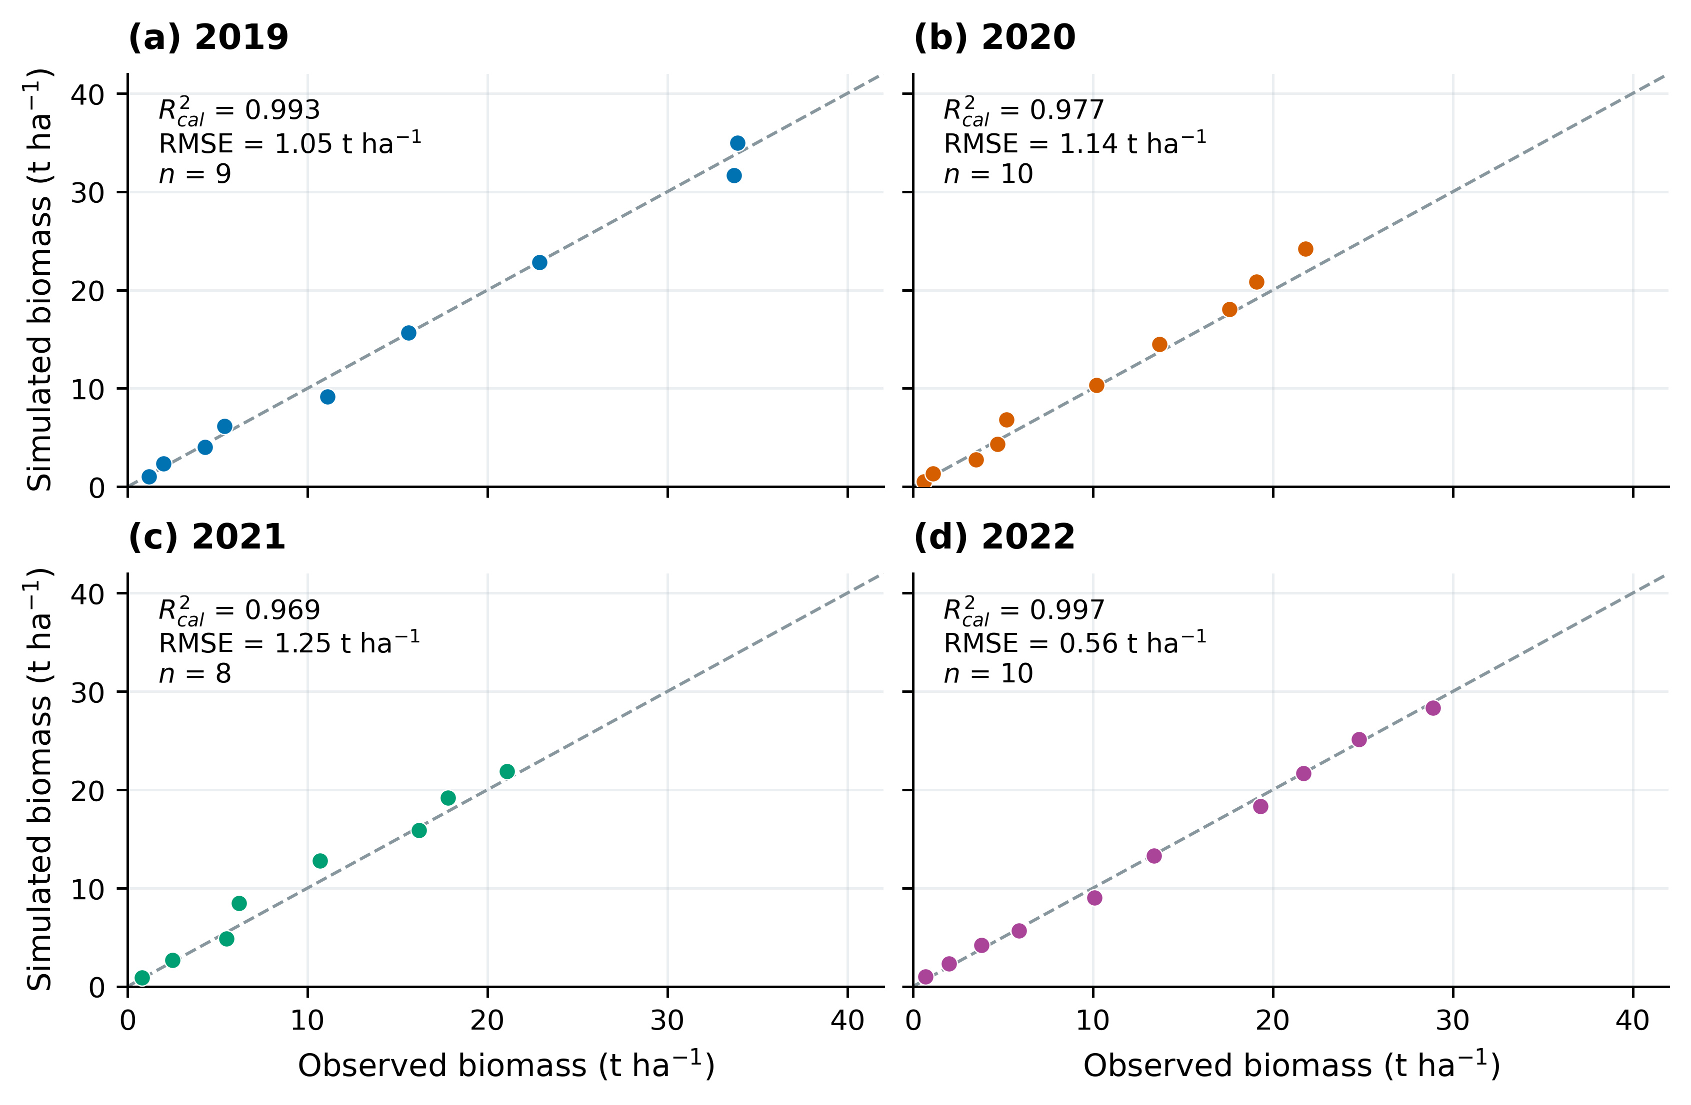
Figure 5. Observed and simulated aboveground dry biomass in four years.
Dashed lines indicate 1:1 agreement. R²cal and RMSE describe calibration fit.
Table 5. Calibration performance for canopy cover, biomass and grain yield.
Year | CC  R²cal | CC  RMSE | B  R²cal | B RMSE  (t ha⁻¹) | Yobs  (t ha⁻¹) | Ysim  (t ha⁻¹) | Yield RE  (%)
2019 | 0.9932 | 0.0316 | 0.9926 | 1.0498 | 16.55 | 16.702 | +0.92
2020 | 0.9794 | 0.0482 | 0.9766 | 1.1393 | 17.29 | 16.804 | -2.81
2021 | 0.9902 | 0.0370 | 0.9685 | 1.2520 | 15.86 | 15.197 | -4.18
2022 | 0.9306 | 0.0596 | 0.9966 | 0.5562 | 14.08 | 14.078 | -0.02
Note. R²cal = 1 − SSE/SST. Canopy cover is a fraction; biomass is aboveground dry matter.
参数保留样本的经验区间与年度先验支持范围如图6所示。与先验范围相比，CGC_CD的经验区间较集中，CDC_CD及衰老起始时间的区间则相对较宽，显示不同参数从现有资料中获得的约束强度并不相同。CCx的年度均值整体处于较高水平，2019、2020年在先验上界1%邻近带内的样本比例分别为22.14%和23.06%；2020、2021年WP_early在下界1%邻近带内的比例分别为11.43%和23.65%。因此，最大冠层覆盖度和早期水分生产率的分布特征需要结合参数支持范围一并解释。
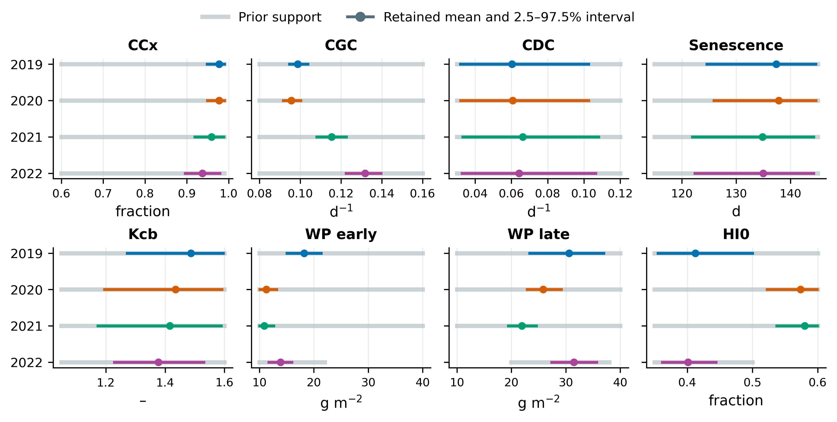
Figure 6. Annual parameter centers, retained-sample intervals and prior supports.
Colored intervals show empirical 2.5–97.5% quantiles within each calibration phase. Gray intervals show annual prior supports.
对参数中心的进一步比较表明，改变预热截取位置后，四年第一阶段均值的最大位移为0.040个样本标准差；保留段前后半段的汇总均值最大位移为0.094个标准差，独立ensemble均值的最大跨度为0.203个标准差，说明参数中心对上述样本截取方式较为稳定。同时，保留时间顺序计算的第一阶段最差Rhat为1.122～1.181，高于1.01的参考阈值；各年最小组bulk ESS为17.79～25.34，低于400的参考目标。该结果表明，参数中心的稳定性与完整分布的采样精度具有不同表现；后续情景模拟采用表4所列均值，经验区间和序列诊断分别报告。
将四年37个生物量配对点合并后，观测值与模拟值仍保持较强的线性对应关系（图7）。以观测生物量为自变量、模拟生物量为因变量，拟合关系为y＝0.9979x＋0.2412，OLS R²为0.9892，Pearson相关系数r为0.9946，汇总RMSE为1.0205 t·ha⁻¹。斜率接近1，截距相对于整个生物量变化范围较小，说明模型对不同年份和生长水平下生物量幅度的描述总体一致。该回归是对同一组校准配对点的跨年汇总，与图5的逐年结果共同反映模型的拟合表现。
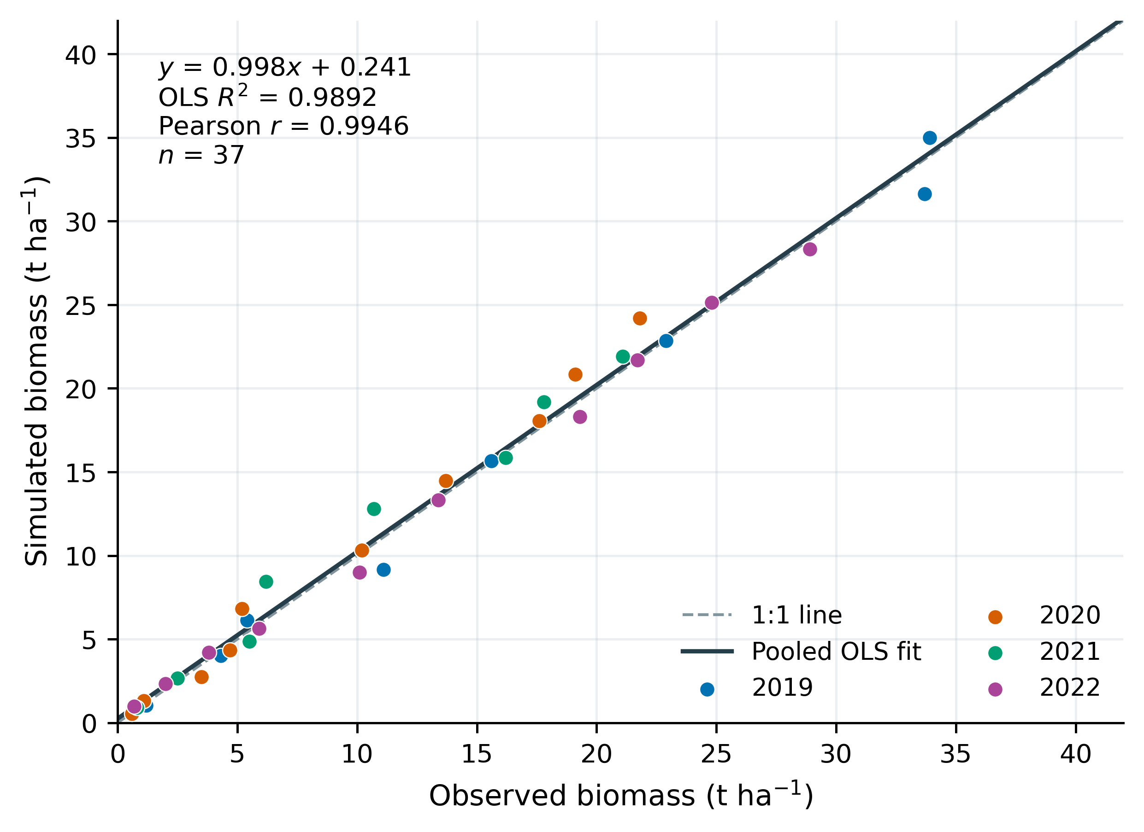
Figure 7. Pooled four-year regression of simulated against observed biomass.
The solid line is the OLS fit to 37 calibration pairs; the dashed line indicates 1:1 agreement.

3.2 原灌溉日程的年度水量分配
原DI日程下，季节入流、出流与储水变化具有明显的年度差异（图8）。2019—2022年的总入流依次为623.14、673.22、776.79和556.22 mm，总出流依次为642.37、611.31、606.83和596.81 mm。2019、2022年的出流高于入流，季节储水分别减少19.23和40.58 mm；2020、2021年的入流高于出流，储水分别增加61.92和169.97 mm。可见，灌溉与降水进入田块后，既参与季节耗水，也改变生育期结束时的土壤水状态。
2021年的入流量为四年最高，但其模拟ET为605.14 mm，并未随灌水量增大而相应升高；该年0～2.4 m模拟剖面的储水由535.70 mm增至705.67 mm，季内增储最为突出。这一结果说明，原日程中较高的季节供水量有相当部分保留在季末土壤中，灌水总量与作物实际耗水量之间并非简单的同比例关系。该年度差异也为解释优化方案中的低灌水高产区间提供了水量背景。
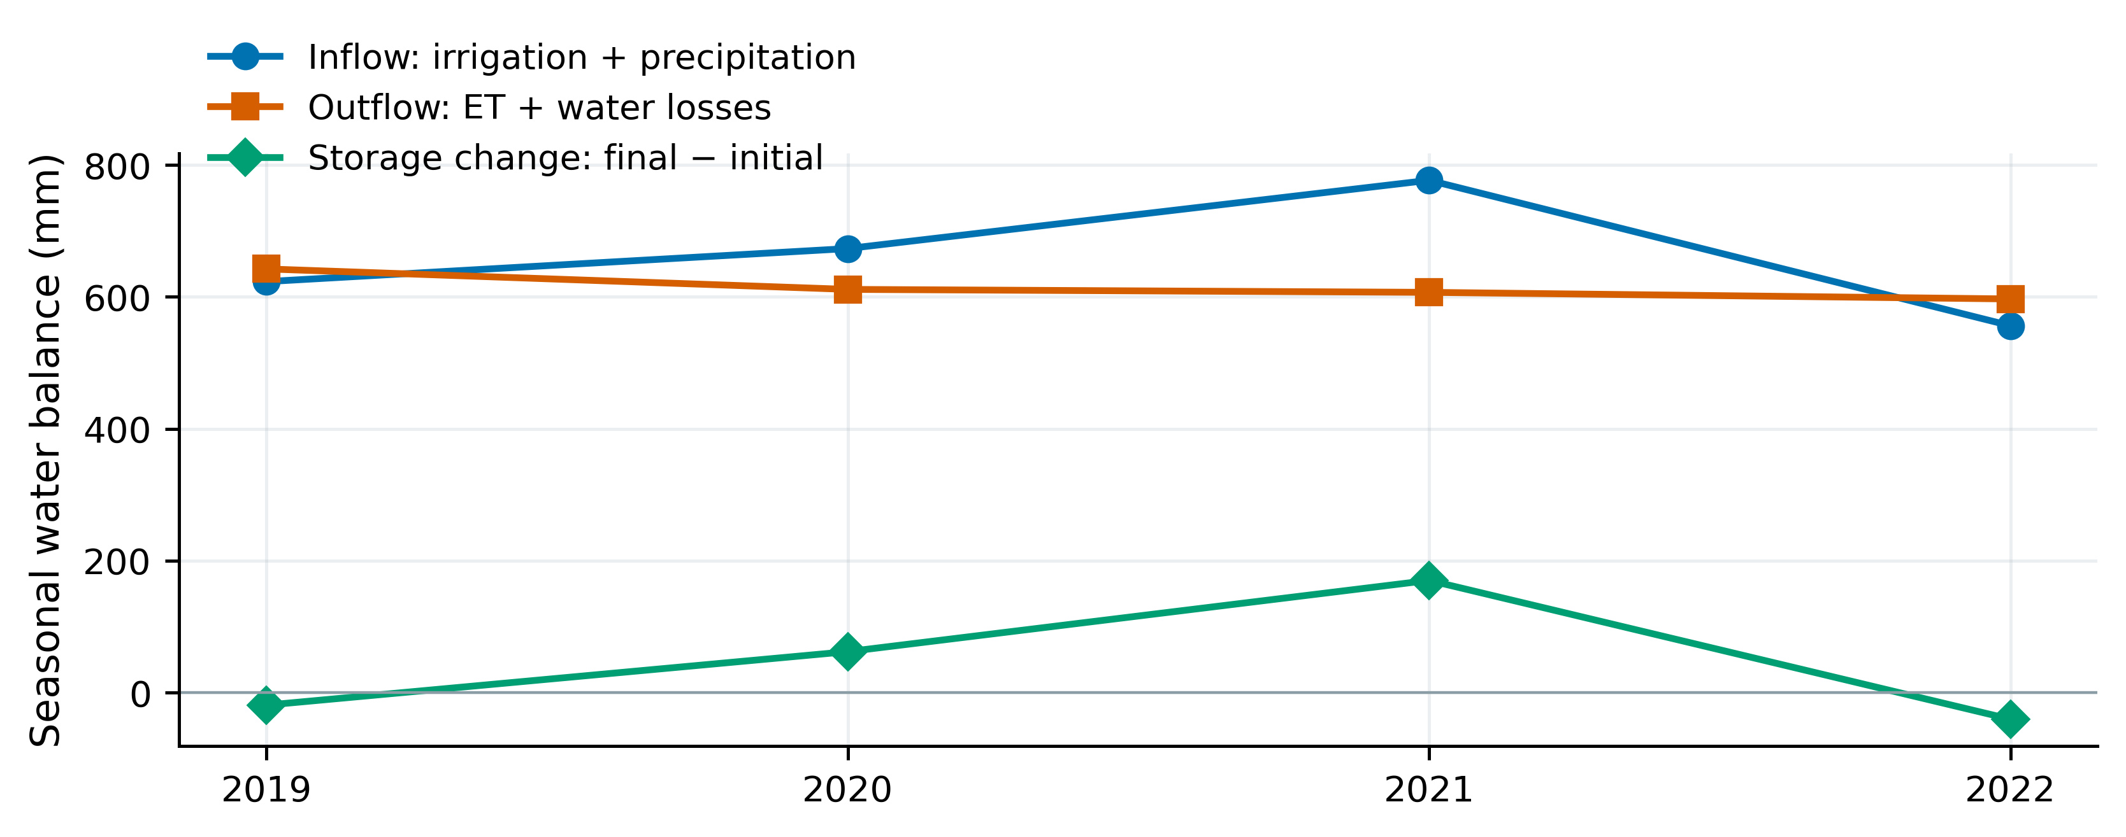
Figure 8. Seasonal inflow, outflow and storage change under the original DI schedules.
Inflow comprises precipitation and actual irrigation; outflow comprises ET and other losses. Storage change is final minus initial profile and surface water.

3.3 参数敏感性及年度稳定性
四类输出的Sobol总效应指数呈现出不同的主导参数组合（图9）。籽粒产量主要受晚期水分生产率、参考收获指数、早期水分生产率和基础作物系数影响；地上生物量以WP_late、WP_early和Kcb为主要敏感参数，其四年平均总效应指数分别为0.503、0.207和0.180。季节ET主要受Kcb控制，年度总效应指数为0.762～0.882；最大冠层覆盖度主要受CCx控制，年度总效应指数为0.836～0.957。不同输出对参数的响应差异与模型中冠层形成、耗水以及生物量—产量转换的计算路径相吻合。
在四年共同的独立均匀输入范围内，分别比较同一输出的年度敏感性结果，图9所示四类输出的参数排序在年份之间均保持一致，年度间Spearman排序相关系数均为1.00；各参数指数的具体数值仍随年度变化。这表明，主要敏感参数的作用层级具有年度稳定性，气象驱动和生长过程差异更多体现为贡献幅度的改变。因此，可在保留年度结果的同时，采用四年等权均值概括本研究输入范围内的主要敏感性特征。
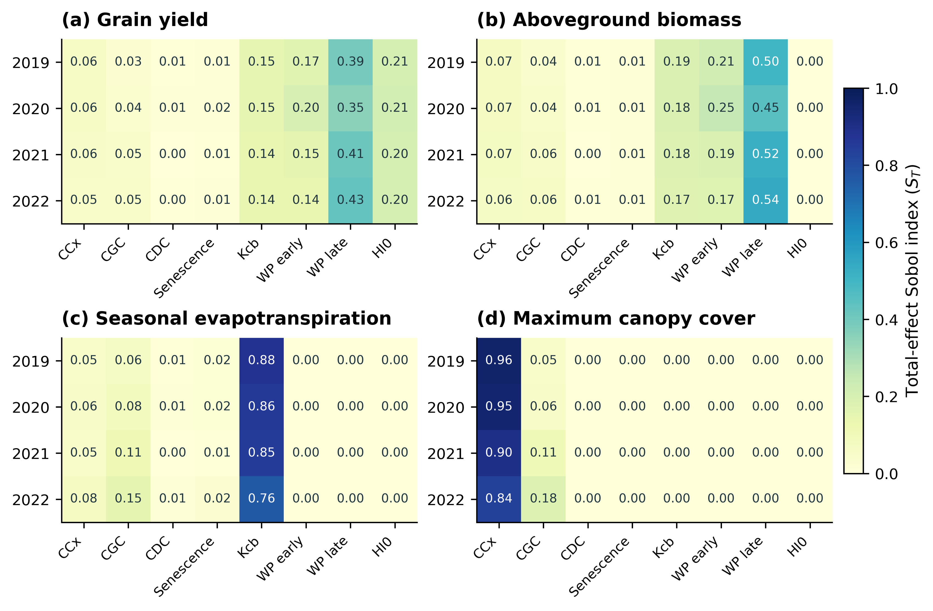
Figure 9. Total-effect Sobol indices for four crop-model outputs across years.
Cells show means of three N=512 scrambles under the same independent input ranges; all panels use the same color scale.
产量一阶效应与总效应的比较进一步明确了参数的作用层级（图10、表6）。WP_late的四年平均总效应指数为0.396，明显高于HI0、WP_early和Kcb的0.206、0.164和0.145，说明晚期水分生产率是所设参数范围内产量响应的首要敏感参数。相比之下，CCx、CGC_CD、SenescenceCD和CDC_CD的总效应均值分别为0.057、0.040、0.011和0.006，表明冠层相关参数对产量的相对贡献低于水分生产率及收获指数参数。
四个主要参数的总效应均高于相应一阶效应，说明其作用除单独贡献外，还包含与其他参数共同产生的非加性贡献。WP_late的年度总效应范围为0.353～0.426，HI0为0.203～0.208，Kcb为0.139～0.148，年度差异未改变其总体排序。图中的bootstrap数值区间补充反映了敏感性估计的抽样误差。结合图9可知，对本试验进行产量模拟时，应优先约束水分生产率、收获指数及作物耗水过程，同时保留冠层观测对生长时序的约束。
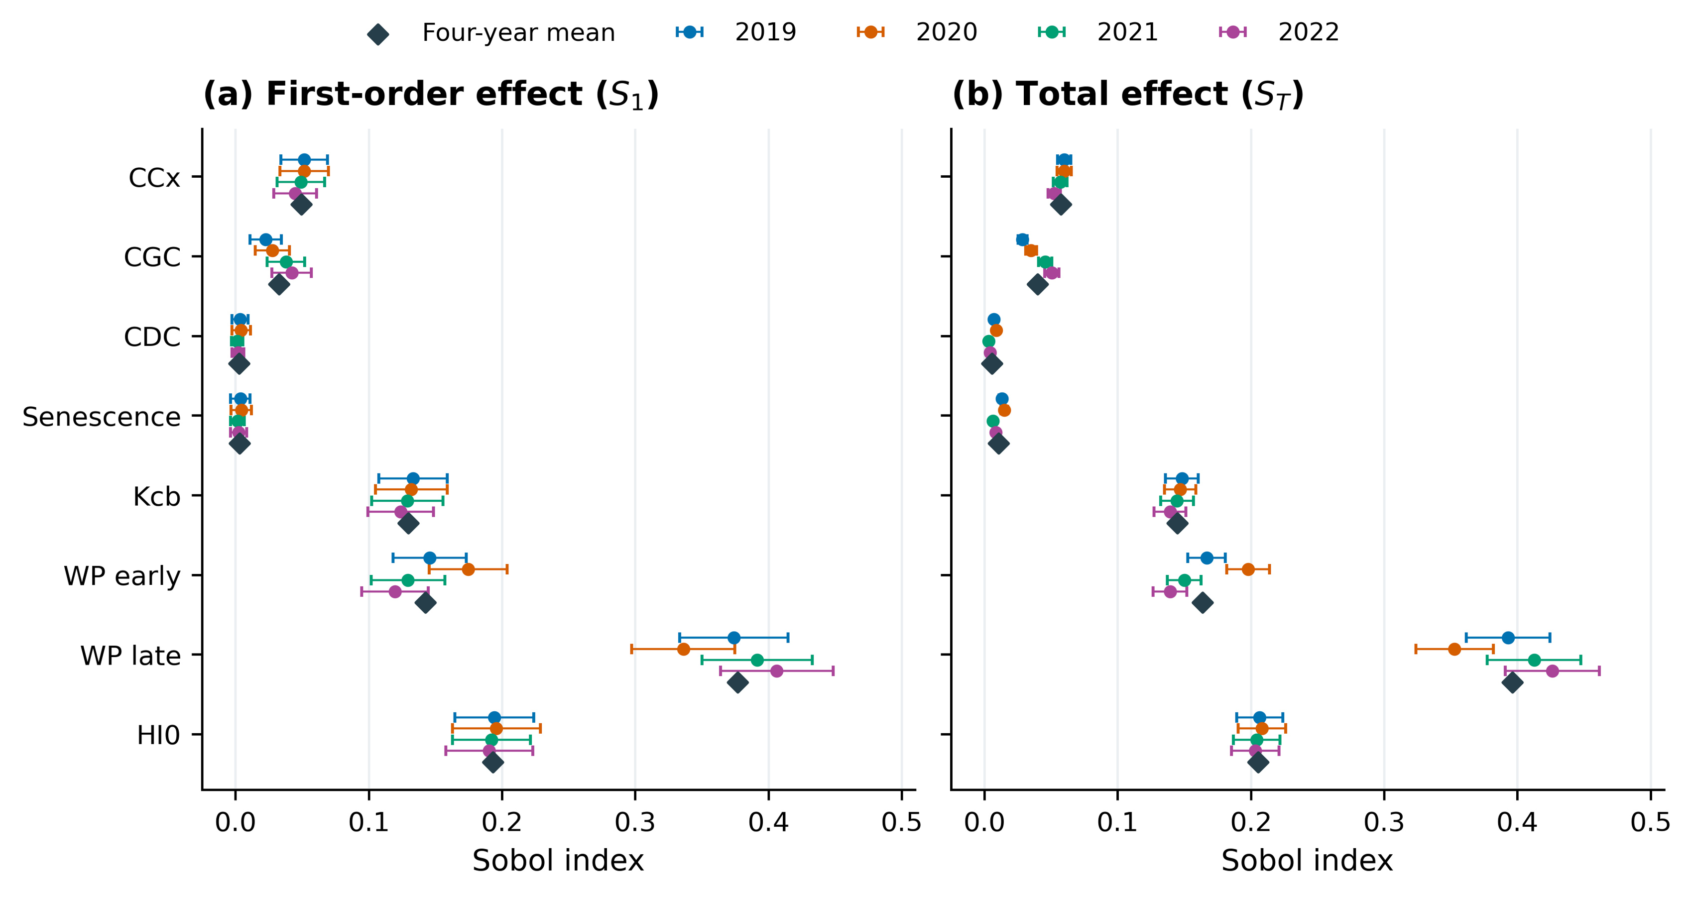
Figure 10. First-order and total-effect yield sensitivity with four-year descriptive means.
Error bars show approximate 95% numerical bootstrap intervals for three-scramble annual means. Diamonds indicate equal-weight means across the four years.
Table 6. Four-year descriptive yield sensitivity under common input ranges.
Parameter | Mean S₁ | Mean Sₜ | Minimum Sₜ | Maximum Sₜ
WP_late | 0.377 | 0.396 | 0.353 | 0.426
HI0 | 0.193 | 0.206 | 0.203 | 0.208
WP_early | 0.142 | 0.164 | 0.139 | 0.198
Kcb | 0.130 | 0.145 | 0.139 | 0.148
CCx | 0.049 | 0.057 | 0.052 | 0.060
CGC_CD | 0.033 | 0.040 | 0.029 | 0.051
SenescenceCD | 0.003 | 0.011 | 0.006 | 0.015
CDC_CD | 0.003 | 0.006 | 0.003 | 0.009
Note. Each annual estimate averages three scrambles; the four annual estimates receive equal weights.

3.4 五生育期灌水量与产量的帕累托关系
五生育期日期—水量联合搜索得到的前沿总体呈先升高、后趋于平缓的变化（图11），显示增大灌水量对产量的边际作用逐步减小。零灌水时，模型保留当年降水与初始土壤水，四年产量分别为9.071、6.184、6.140和5.850 t·ha⁻¹，反映了非灌溉水源在年度供水中的贡献。
前沿标注依次为苗期、拔节期、抽穗期、灌浆期和成熟期的实际灌水合计。全范围曲线来自移除产量下限的补充搜索；橙色空心点表示正式95%观测产量门槛下的代表方案，二者分别用于展示总体权衡和规定产量要求下的具体配置。

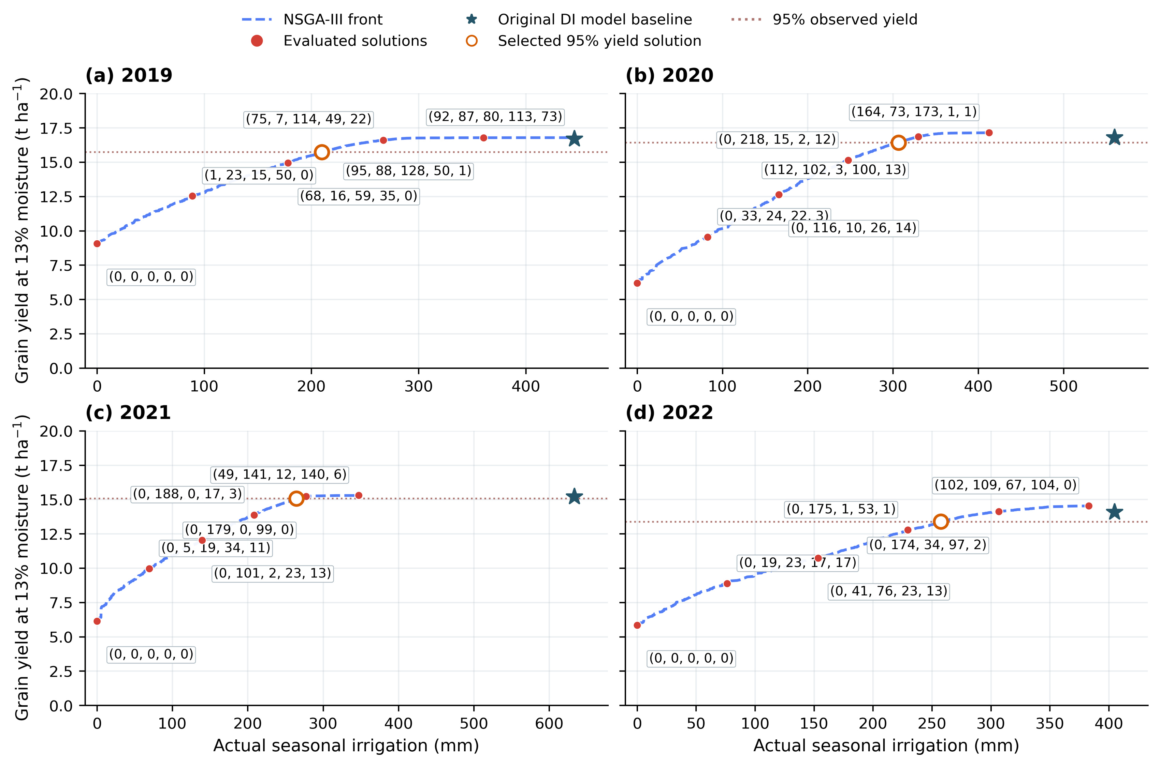
Figure 11. Four-year yield–irrigation trade-offs from five-stage NSGA-III optimization.
Red labels give rounded actual irrigation totals for Seedling, Jointing, Heading, Grain filling and Maturity. Stars indicate original DI model baselines; orange open circles indicate the selected solutions satisfying 95% of observed yield. Full-range fronts pool three supplemental searches per year; formal selected solutions are identified separately. Irrigation cancelled after crop termination is excluded from actual totals.

在满足95%观测产量下限的条件下，四年代表方案的实际灌水量分别为209.83、306.50、264.50和257.47 mm，相对原DI日程减少52.88%、45.24%、58.25%和36.40%，对应模拟产量为15.725、16.427、15.068和13.390 t·ha⁻¹（表7）。2021年的减灌比例最高，2022年相对较低，说明同一优化框架下的供水调整空间具有年度差异。上述方案的产量均接近规定门槛，体现了本次搜索在产量约束下压缩季节供水的结果。
比较方案时还需区分观测产量与模型基准产量。以2021年为例，代表方案较模型原DI基准的产量下降0.85%，较田间观测值下降4.99%。因而，表7所列减灌幅度应与其95%观测产量门槛同时解释，所维持的是规定的产量水平。
Table 7. Selected five-stage NSGA-III schedules at 95% observed yield.
Year | Recorded I  (mm) | Selected I  (mm) | Selected yield  (t ha⁻¹) | I reduction  (%) | Yield RE  (%) | ET  (mm)
2019 | 445.27 | 209.83 | 15.725 | 52.88 | -4.99 | 599.84
2020 | 559.76 | 306.50 | 16.427 | 45.24 | -4.99 | 592.92
2021 | 633.47 | 264.50 | 15.068 | 58.25 | -4.99 | 593.68
2022 | 404.84 | 257.47 | 13.390 | 36.40 | -4.90 | 568.93
Note. The primary candidate minimizes actual irrigation within the feasible nondominated union of the five formal NSGA-III final populations. Yield RE uses the published annual observation.
与前期四窗口代表方案相比，五期逐次灌水搜索得到的灌水量分别进一步降低8.53、5.92、2.80和3.32 mm。在增加日期和事件分配自由度后，已找到的代表方案取得了进一步的供水调整，但较低灌水量下的高产区间在两种控制空间中均存在。因此，对这一现象的解释还需要联系原日程的储水变化及优化前后的水量差额。

3.5 减灌水量的水量来源
优化前后水量差额的组成见图12和表8。四年减灌量分别为235.44、253.26、368.97和147.37 mm，其中ET减少量为38.16、17.04、11.46和27.85 mm，仅相当于原日程ET的5.98%、2.79%、1.89%和4.67%。与ET变化相比，季末模拟剖面储水的差异更大，分别为193.14、234.87、356.85和119.50 mm，占相应减灌量的82.03%、92.74%、96.72%和81.09%。径流等其他损失差额所占部分相对较小。
这些结果说明，代表方案较低的季节灌水量主要与季末保留水量的改变相联系，而作物季节耗水的变化幅度较小。由于两组方案采用相同气象、初始含水量、覆膜和根系设置，其差异反映了灌溉日程调整后供水、耗水与储水之间的重新分配。
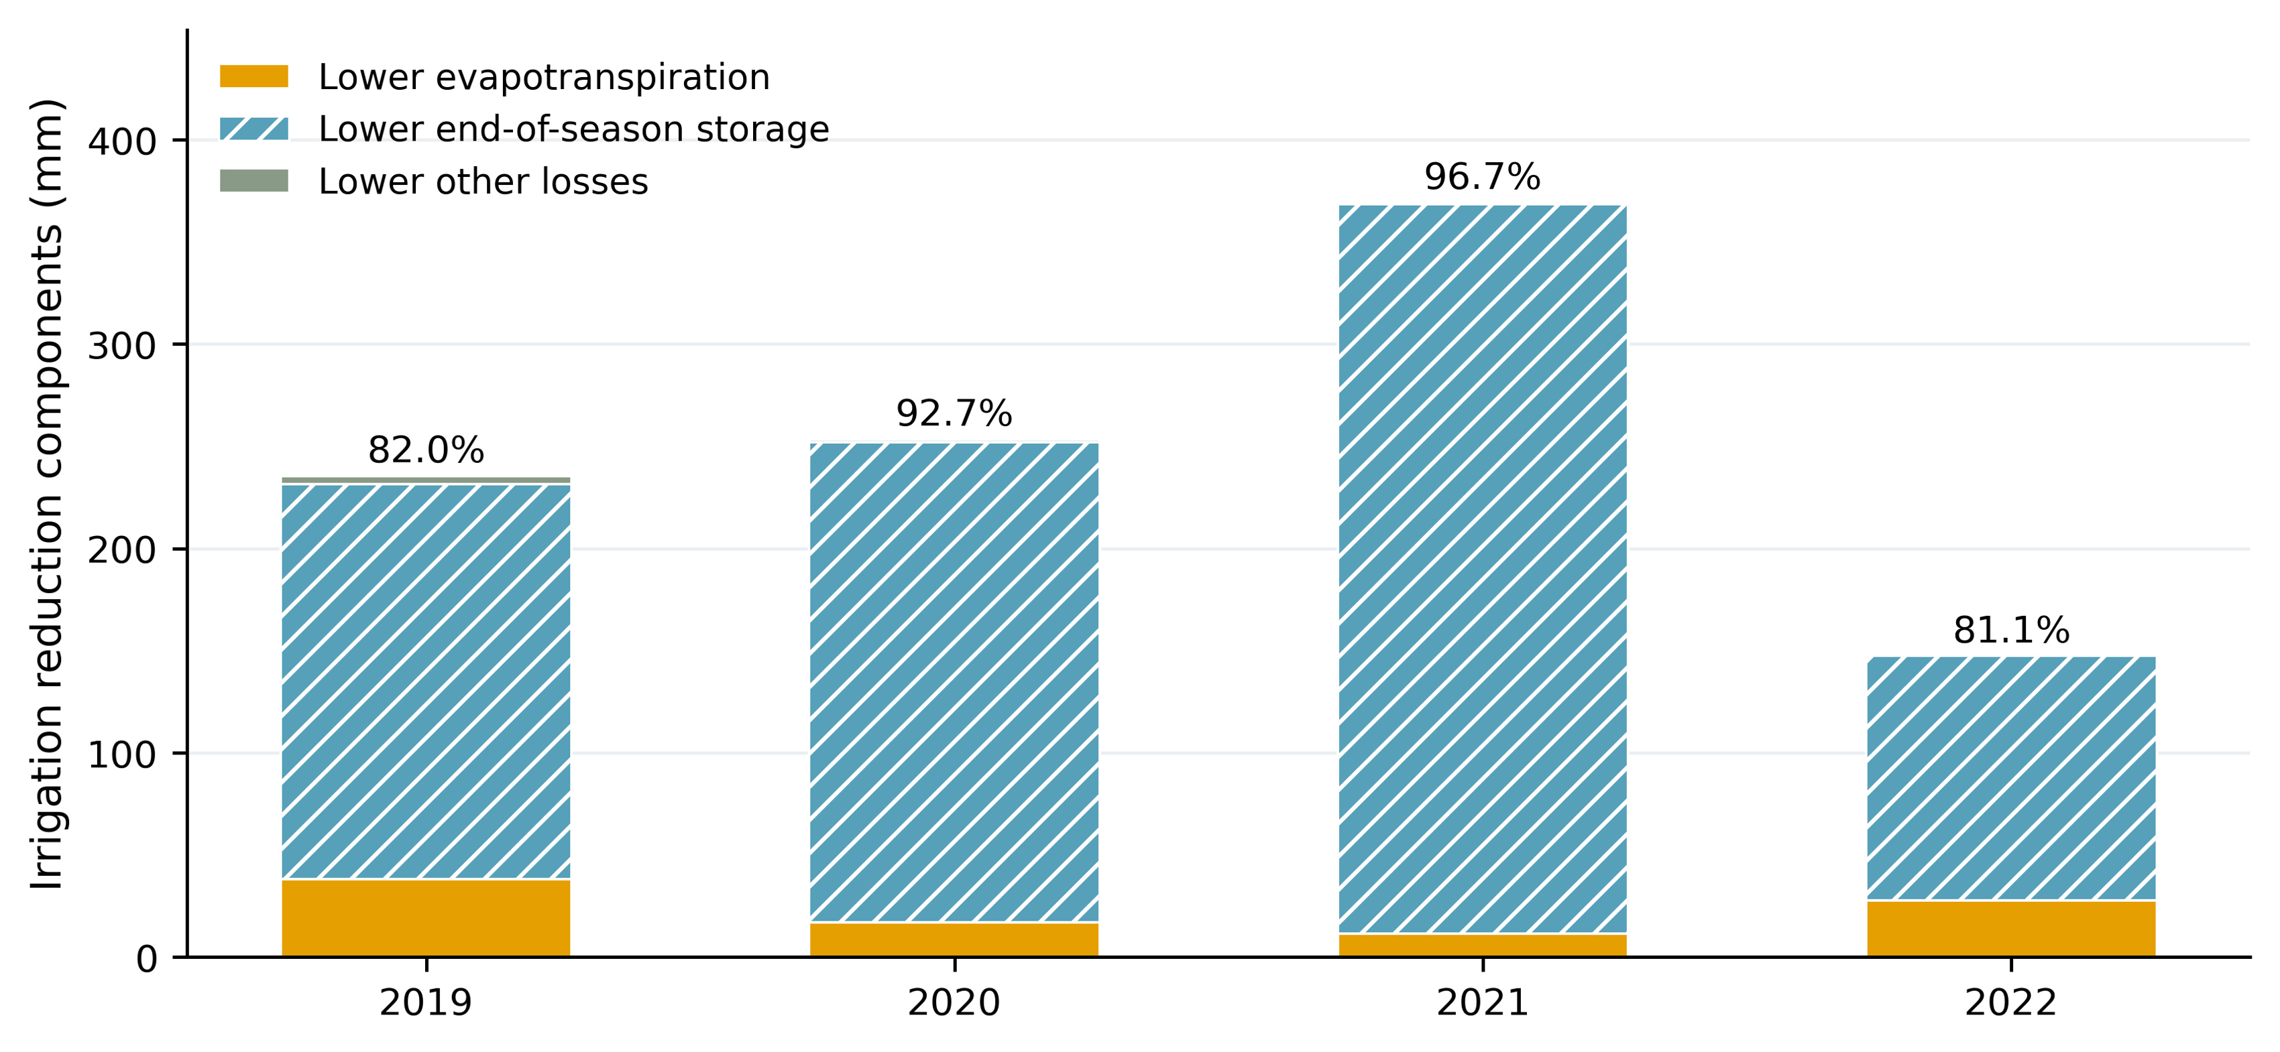
Figure 12. Water-balance components of irrigation reduction under the selected five-stage schedules.
Percentages indicate the terminal-storage difference divided by the irrigation reduction. ET, storage and other-loss differences use identical annual forcing and initial soil water.
Table 8. Water-balance decomposition for the selected five-stage schedules.
Year | I reduction  (mm) | ET decrease  (mm) | Lower final S  (mm) | Other losses  (mm) | Storage share  (%)
2019 | 235.44 | 38.16 | 193.14 | 4.14 | 82.03
2020 | 253.26 | 17.04 | 234.87 | 1.34 | 92.74
2021 | 368.97 | 11.46 | 356.85 | 0.66 | 96.72
2022 | 147.37 | 27.85 | 119.50 | 0.02 | 81.09
Note. Differences are recorded schedule minus selected candidate. Storage integrates the unchanged 0–2.4 m simulated profile. Signed components sum to irrigation reduction.
2021年的水量变化最具代表性。原DI日程的剖面储水由535.70 mm增加至705.67 mm，代表方案则由相同初值降至348.82 mm，分别对应169.97 mm的季内增储和186.89 mm的初始储水利用。两种终值相差356.85 mm，与该年368.97 mm的减灌量、11.46 mm的ET减少量及0.66 mm的其他损失差额共同构成闭合水量关系。由此可见，该年较低供水量由减少原日程增储和增加季初土壤水利用共同支撑。上述数值均按0～2.4 m模拟剖面核算，差额计算使用未取整数据。

3.6 五期水量分配、逐次日程与算法对照
图13进一步将代表方案展开为逐次灌水日期与水量。四年合并同日事件后的正水量事件数分别为12、13、9和8，其中水量≥0.1 mm的事件分别为8、8、3和6。图中主要供水由少数较大水量事件承担，其余微量正数在完整日程中保留，从而使逐次事件、阶段总量和模型季节执行量保持一致。
以2021年为例，主要灌水发生在6月15日、6月28日和7月29日，水量分别为92.959、85.822和85.634 mm，集中于拔节期和灌浆期。该结果将季节灌水总量的压缩具体落实为事件时间和供水量的调整，也说明解释灌溉制度时，逐次安排能够补充仅报告季节总量所缺少的时序信息。
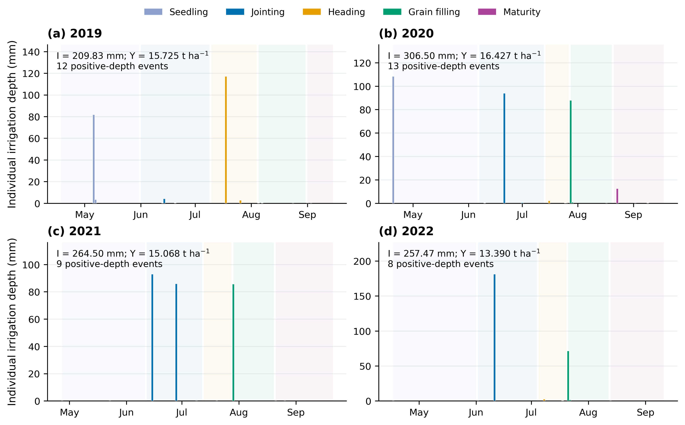
Figure 13. Every optimized irrigation date and depth in the selected four-year schedules.
Colors indicate five phenological stages, with up to three optional events in each stage. Positive-depth event counts include trace numerical amounts; counts for depths ≥0.1 mm are reported separately. All exact positive depths remain in the source table.
阶段汇总结果表明，代表方案的水量调整具有不同的年度配置特征（图14、表9）。2019年主要向苗期和抽穗期配置85.168、119.752 mm；2020年的供水较多分配于苗期、拔节期和灌浆期，分别为108.288、94.704和88.711 mm；2021年主要集中在拔节期178.782 mm和灌浆期85.634 mm，其他三期合计约0.084 mm；2022年则以拔节期181.420 mm和灌浆期73.030 mm为主。
与原模型DI日程相比，优化方案并非对各期水量作同比例缩减。例如，2019、2020年代表方案在苗期增加供水，同时压缩原日程在后续阶段的部分水量。日期和水量的联合调整使各年形成了不同的阶段组合，其适宜性与对应的天气、初始墒情和作物参数共同有关。各期均允许安排0～3次灌水，某些阶段较小的优化水量表示该情景下的搜索结果，并不要求五个时期采用相同灌水次数。
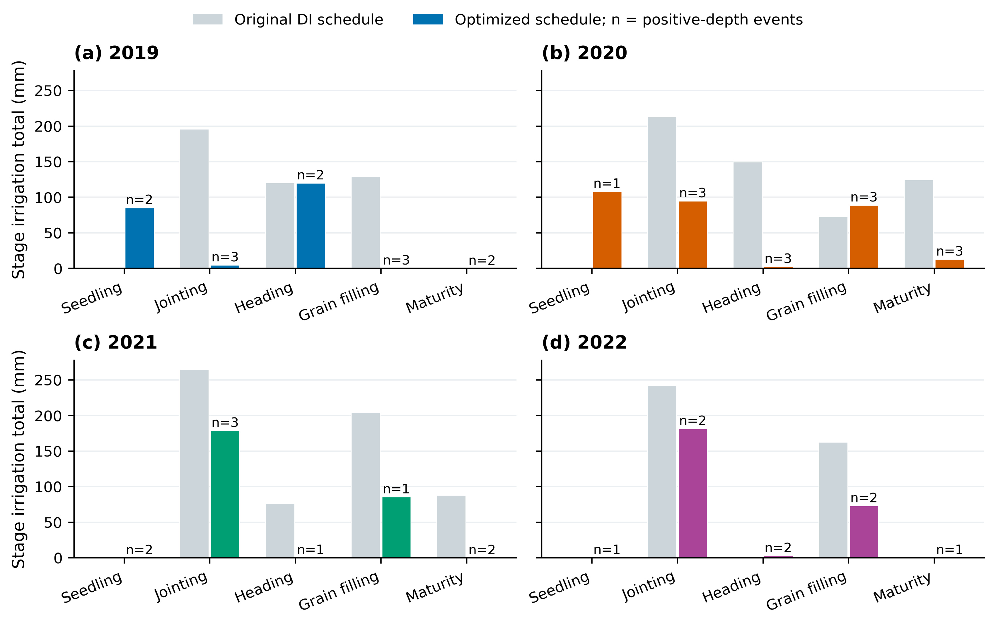
Figure 14. Five-stage irrigation totals and positive-depth event counts.
Gray bars show recorded DI schedules and colored bars show selected schedules. Counts include merged exact positive depths. Stage sums reconcile with actually executed seasonal irrigation.
Table 9. Five-stage actual irrigation totals and event counts.
Year | Seedling  (mm) | Jointing  (mm) | Heading  (mm) | Grain filling  (mm) | Maturity  (mm) | Positive  events | Events  ≥0.1 mm
2019 | 85.168 | 4.645 | 119.752 | 0.241 | 0.025 | 12 | 8
2020 | 108.288 | 94.704 | 2.255 | 88.711 | 12.541 | 13 | 8
2021 | 0.003 | 178.782 | 0.054 | 85.634 | 0.027 | 9 | 3
2022 | 0.035 | 181.420 | 2.935 | 73.030 | 0.044 | 8 | 6
Note. All exact positive depths count as events after same-day merging; ≥0.1 mm counts are additional descriptive statistics. Stage totals use unrounded source controls.
图15显示，在相同目标、约束和年度归一化方式下，NSGA-III与NSGA-II的种群超体积总体随迭代增加，前期提升较快，后期增幅逐渐缩小，末期仍保留小幅改善。五个种子之间存在一定差异，但两种算法得到的超体积水平总体接近，说明本次控制空间内的权衡关系具有较好的求解一致性。
最终种群可行非支配解并集的比较见表10。四年两算法最低灌水量差的绝对值为0.03～1.47 mm，超体积的年度优劣也未固定于同一种算法。因此，较低灌水量方案在两种求解方法中均可获得；本文按既定规则报告NSGA-III代表日程，并保留NSGA-II结果作为数值对照。两算法使用相同的原日程及前期可行日程作为部分初值，该比较反映的是所设搜索条件下的结果一致性。
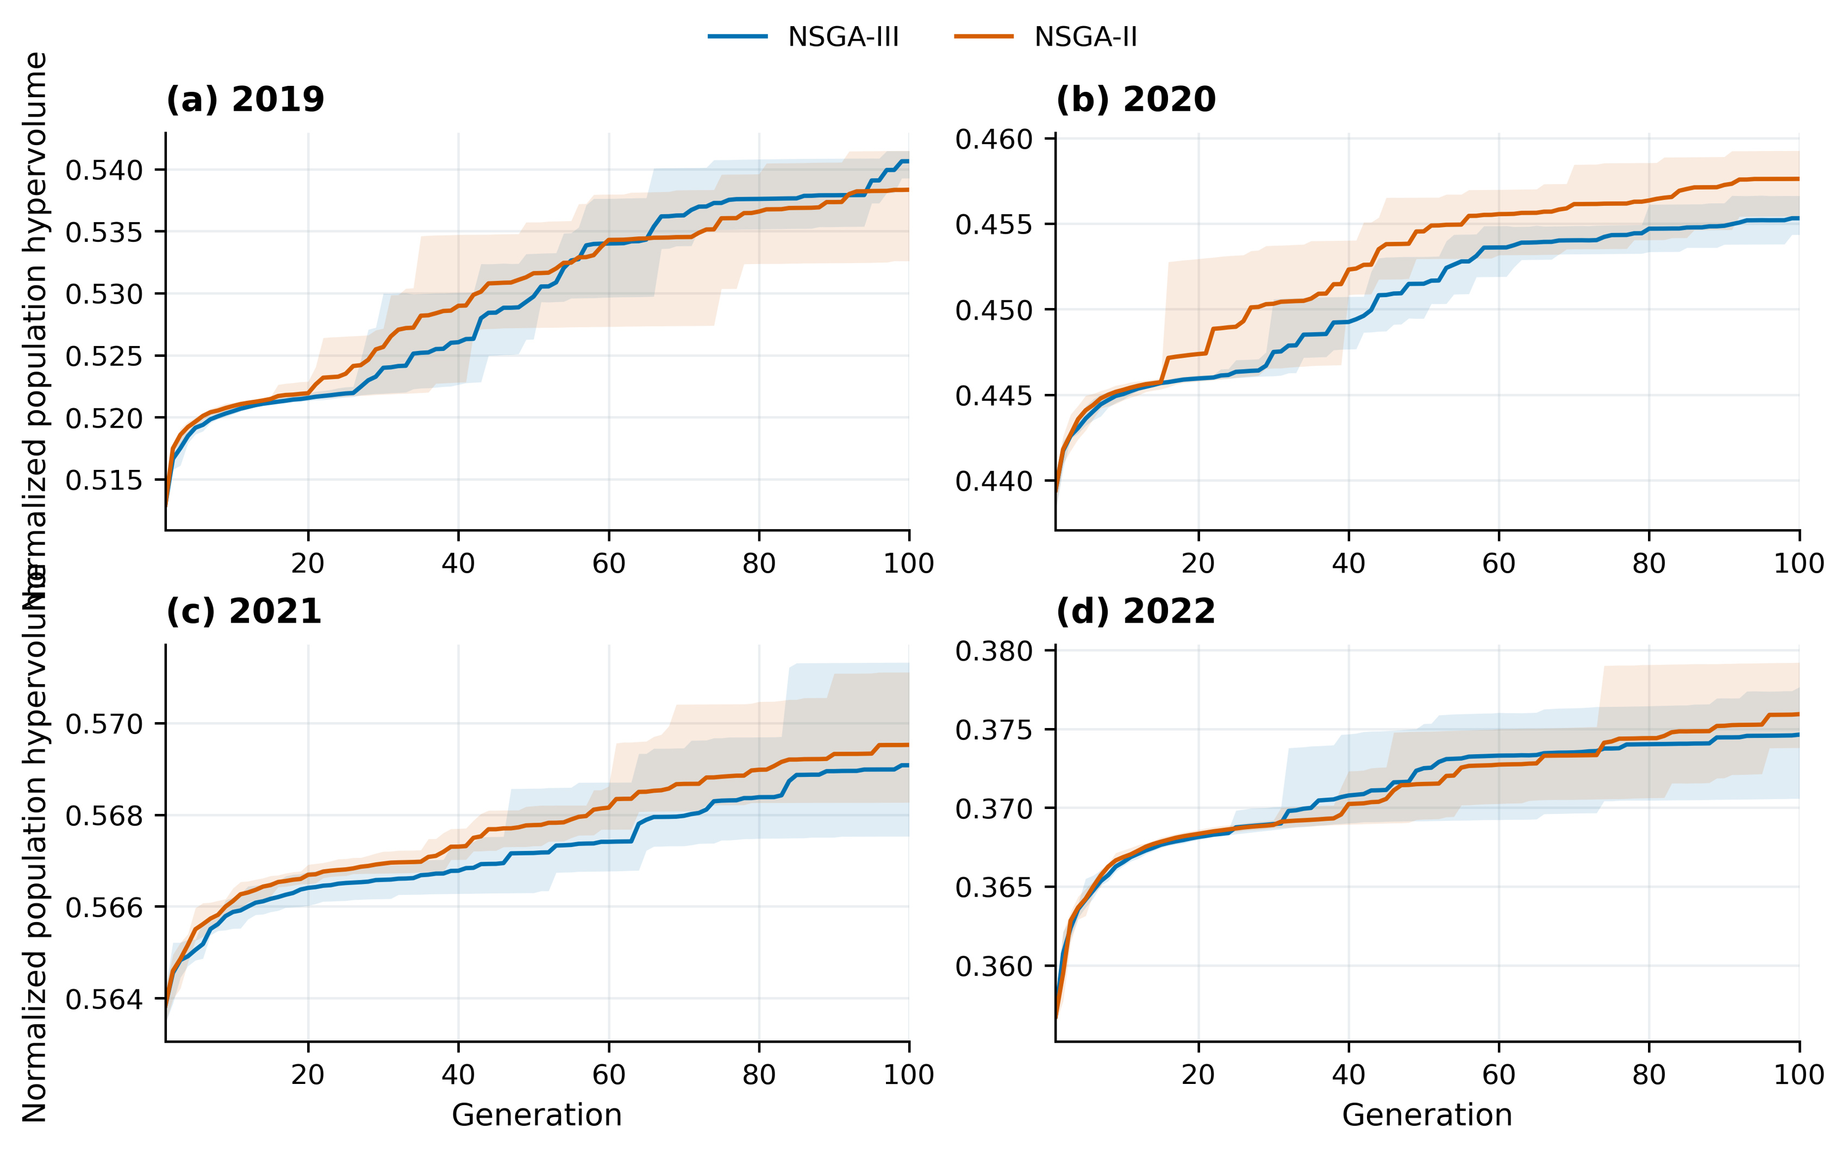
Figure 15. NSGA-III and NSGA-II population hypervolume across formal searches.
Lines show five-seed means and shading shows seed ranges. Algorithms share disclosed recorded-schedule and four-window initialization anchors. Final feasible-population union metrics are tabulated separately.
Table 10. Final feasible-population union metrics from five seeds.
Year | NSGA-III min I  (mm) | NSGA-II min I  (mm) | III minus II  (mm) | NSGA-III  HV | NSGA-II  HV
2019 | 209.832 | 209.866 | -0.035 | 0.541654 | 0.541554
2020 | 306.499 | 305.027 | +1.472 | 0.456772 | 0.459376
2021 | 264.500 | 264.546 | -0.046 | 0.571337 | 0.571307
2022 | 257.465 | 256.765 | +0.700 | 0.377835 | 0.379541
Note. Each method shares the disclosed recorded and four-window initialization anchors, objectives and constraints. The primary calendar follows NSGA-III; hypervolume uses the stated annual normalization.

4 讨论

4.1 多指标校准对作物生长与产量形成的约束
AquaCrop通过冠层覆盖度调节作物蒸腾，再利用归一化蒸腾、水分生产率与收获指数描述生物量和籽粒产量形成^{[3,4]}。因此，仅拟合某一生长指标，往往难以同时确定耗水过程与产量转换关系。本研究先以CC及季节Tr、Es目标约束冠层和耗水参数，再以生物量与产量约束WP和HI0，使不同资料分别对应模型中的不同过程。图4、图5和表5所示拟合结果，以及图9、图10所示敏感参数的输出差异，共同体现了多指标约束在连接作物生长与产量形成方面的作用。
与Liu等^{[2]}将MCMC校准、Sobol分析和多目标优化衔接的研究思路一致，本研究以年度校准参数作为灌溉情景分析的基础，并进一步利用四年生物量配对点补充检验模型对作物物质积累过程的描述。这里获得的较高拟合精度，首先反映模型对已参与校准资料的解释程度；其对新的年份或亏水条件的适用程度，可通过独立年度与不同供水处理的过程观测进一步检验。
参数分布还受到观测时序与过程信息量的影响。原资料中衰老起始时间之后的CC观测仅有1～2个，相应CDC_CD及衰老时间的经验区间较宽；快速冠层扩展阶段的资料相对充分，CGC_CD受到的约束较强。图6中的边界邻近集中和序列诊断说明，参数中心、支持范围及分布采样精度应结合评价。保留均值在不同截取下较稳定，为确定性模拟提供了可追溯的参数中心；后续可通过补充冠层衰退期观测、改进链混合及增加有效样本量，提高参数分布的刻画精度^{[15]}。

4.2 高产平台形成的水量机制
在干旱区灌溉分析中，灌水量、实际耗水量和土壤储水变化分别对应不同的水量过程。Qin等^{[16]}通过充分灌溉条件下的覆膜玉米观测比较了灌溉方式对ET的影响，表明评价节水效果需要关注蒸发、蒸腾等实际耗水分量。本研究在基准与候选方案之间保持覆膜、根系、气象及初始水分设置一致，图8和图12显示的主要变化集中于季末储水。因此，模型中较低灌水量下形成的高产平台，应结合原日程增储和候选方案土壤水利用共同解释。
2021年的原日程使模拟剖面明显增储，而候选方案在接近基准模拟产量的同时，以较低储水终值结束生育期。这一过程解释了为何灌水量下降58.25%，ET仅下降1.89%。从水量收支看，供水减少与耗水减少具有不同含义：前者描述灌溉管理的投入变化，后者反映蒸散消耗的改变。将两者与储水差额同时报告，有助于明确田块减灌的来源，并与灌溉效率研究所强调的水量尺度相衔接^{[13]}。
本研究的储水核算范围为0～2.4 m模拟剖面，其中土壤质地观测主要覆盖0～1 m。后续补充深层含水量及根系取水资料，可进一步约束深层储水对低灌水方案的贡献。制度评价还可将季末允许储水范围或跨季储水恢复要求纳入约束，在相近终端水状态下比较灌溉投入与产量表现，从而使单季优化结果与连续年度的供水安排相衔接。

4.3 生育期供水配置与灌溉制度细化
生育期划分为灌溉决策提供了与作物发育过程相对应的时间框架。Liu等^{[2]}以不同生育阶段的土壤水分阈值为控制量形成灌溉策略；本研究进一步以五期逐次灌水日期和水量构成控制变量，使代表方案能够展开为具体日程。图13和图14表明，不同年份的阶段配置存在差异，优化调整既包括季节供水压缩，也包括供水时间前移及阶段间再分配，因而需要结合年度天气和初始墒情解释。
逐次事件还使模型方案与田间实施条件之间的联系更为明确。四年代表方案的最大单次水量分别为117.03、108.29、92.96和181.31 mm，其中2022年高于原日程的最大单次85.85 mm。进一步细化制度时，可依据滴灌系统的供水能力、轮灌时长及允许灌水间隔限制单次水量，并结合最低可执行水量处理数值微量事件；事件拆分或取消后的产量、耗水和季末储水需相应重新评价。
本次候选日程是在已知年度天气及固定年度参数下获得的回顾性结果。将其用于实际管理时，可结合天气预报和田间墒情开展滚动调整；在参数分布采样进一步完善后，还可对候选日程进行多参数组合评价，比较其产量和储水结果的稳定性。上述方向与参考研究提出的参数不确定性传播和情景化灌溉管理相呼应^{[2]}，能够进一步联系当前模型分析与现场决策需求。
两种遗传算法在当前五期控制空间中获得接近的灌水—产量关系，为代表方案的数值可重复性提供了补充证据。其田间适用程度则需要通过关键时期冠层、生物量、土壤含水量及最终产量的配套观测进行检验。由此，可将参数约束、日程搜索、供水能力和季末水状态纳入同一评价过程，逐步形成符合当地灌溉条件的制度。

5 结论
（1）采用冠层与耗水、生物量与产量相衔接的两阶段校准后，模型较好再现了2019—2022年膜下滴灌玉米的主要生长过程。CC和地上干生物量的校准R²分别为0.9306～0.9932和0.9685～0.9966，籽粒产量相对偏差为−4.18%～0.92%；四年37个生物量配对点的汇总OLS R²为0.9892。
（2）在共同独立输入范围内，主要参数的敏感性层级具有年度稳定性。WP_late、HI0、WP_early和Kcb的产量总效应指数四年均值分别为0.396、0.206、0.164和0.145；ET以Kcb为主要敏感参数，最大冠层覆盖度以CCx为主要敏感参数，反映了不同参数在作物耗水与产量形成过程中的作用差异。
（3）基于五个生育期、每期最多3个可选事件的日期—水量联合优化，在95%观测产量门槛下，四年NSGA-III代表方案的实际灌水量分别为209.83、306.50、264.50和257.47 mm，较原日程减少36.40%～58.25%。NSGA-II与NSGA-III年度最低灌水量差的绝对值为0.03～1.47 mm，所获权衡关系总体接近。
（4）代表方案的ET下降1.89%～5.98%，季末模拟剖面储水差占减灌量的81.09%～96.72%，表明低灌水方案主要通过改变季节供水与储水利用关系维持规定产量水平。结合逐次灌水日程、设备供水能力及终端水状态评价优化方案，有助于进一步明确其水量来源和连续年度应用条件。

数据与代码
年度原始输入、分阶段MCMC检查点、敏感性响应、优化解集、日水量账和英文图表按研究阶段归档。本文图表源数据、统计脚本和逐项修订记录随稿提供。研究项目编号：X2026100190937。

参考文献（沿用原稿文末编号）
[2] Liu, Y., Wang, Y., Šimůnek, J., & Liao, R. (2025). An integrated data assimilation, crop modeling, and multi-objective optimization framework for improving cotton irrigation water use efficiency. Agricultural Water Management, 319, 109774. DOI: 10.1016/j.agwat.2025.109774.
[3] Steduto, P., Hsiao, T. C., Raes, D., & Fereres, E. (2009). AquaCrop—The FAO crop model to simulate yield response to water: I. Concepts and underlying principles. Agronomy Journal, 101(3), 426–437. DOI: 10.2134/agronj2008.0139s.
[4] Kelly, T. D., & Foster, T. (2021). AquaCrop-OSPy: Bridging the gap between research and practice in crop-water modeling. Agricultural Water Management, 254, 106976. DOI: 10.1016/j.agwat.2021.106976.
[13] Grafton, R. Q., Williams, J., Perry, C. J., et al. (2018). The paradox of irrigation efficiency. Science, 361(6404), 748–750. DOI: 10.1126/science.aat9314.
[15] Vehtari A, Gelman A, Simpson D, Carpenter B, Bürkner P C. Rank-normalization, folding, and localization: An improved R̂ for assessing convergence of MCMC[J]. Bayesian Analysis, 2021, 16(2): 667–718. DOI: 10.1214/20-BA1221.
[16] Qin S, Li S, Kang S, et al. Can the drip irrigation under film mulch reduce crop evapotranspiration and save water under the sufficient irrigation condition?[J]. Agricultural Water Management, 2016, 177: 128–137.

